Услуга «Зачисление в общеобразовательные организации»

Инструкция
по записи ребенка в общеобразовательную организацию (далее - школа)
на Едином портале государственных и муниципальных услуг (далее – Портал)
в 10 класс

Электронные госуслуги покажутся весьма удобными для родителей, у которых мало свободного времени. У Вас нет необходимости стоять в очередях и ходить по всем инстанциям, а сама регистрация не отнимает много времени.
Для этого Вам потребуется: любое электронное устройство, поддерживающее выход в сеть Интернет и электронные копии документов. На данный момент - это наиболее быстрый и удобный вариант подачи заявления для приема ребенка в школу.

Кто может получить услугу? Воспользоваться электронной услугой записи детей в школы могут родители обучающегося ребенка либо его законные представители.

Где можно записать ребенка в школу в онлайн-режиме? Записать своих детей в школы жители Калининградской области теперь могут в удаленном режиме, через единый портал Государственных услуг на сайте Госуслуг https://gosuslugi.ru. Данная услуга доступна для всех жителей Калининградской области, зарегистрированных на Портале.
Регистрация осуществляется на имя родителей. Зарегистрироваться можно, заполнив форму.
(рис.1)
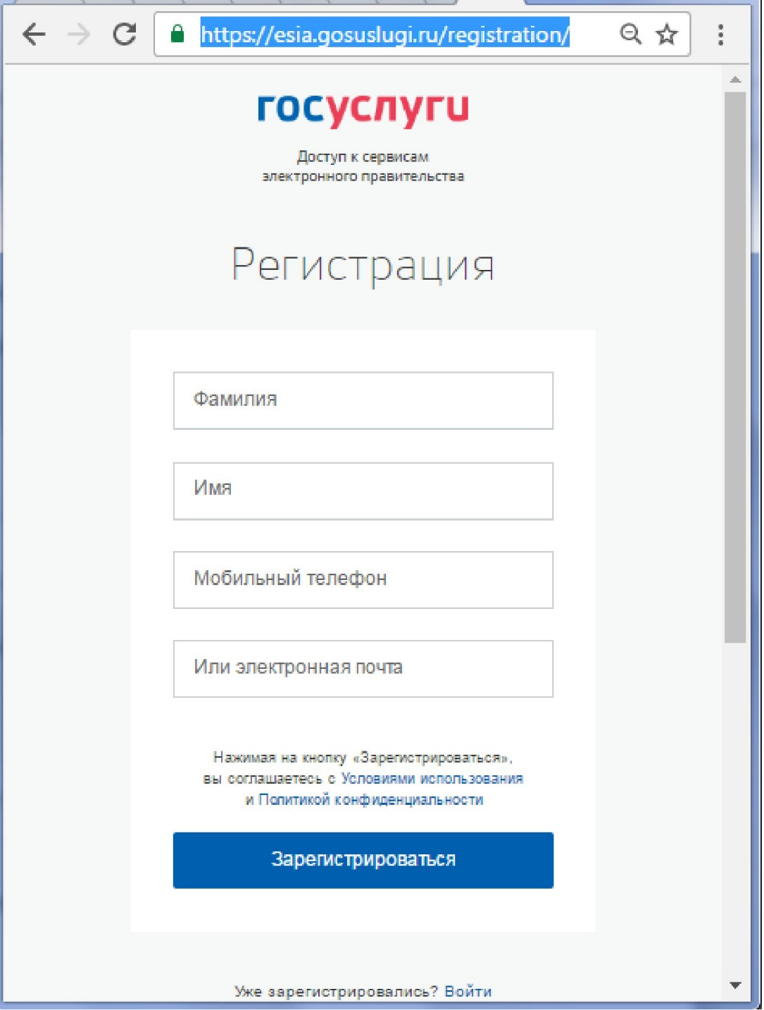
Рис. 1 Форма регистрации

После регистрации пользователь может зайти в свой Личный кабинет и внести необходимые для получения услуг персональные данные (необходимо также подтвердить адрес электронной почты в личном кабинете). После этого можно переходить к записи ребенка.
Как получить услугу?
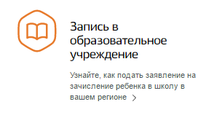
В «Каталоге услуг» на сайте https://gosuslugi.ru в разделе
«Образование, учеба» найти услугу «Запись в образовательные организации». 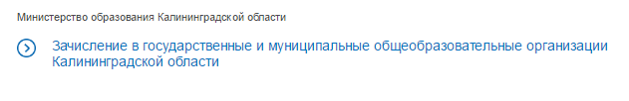
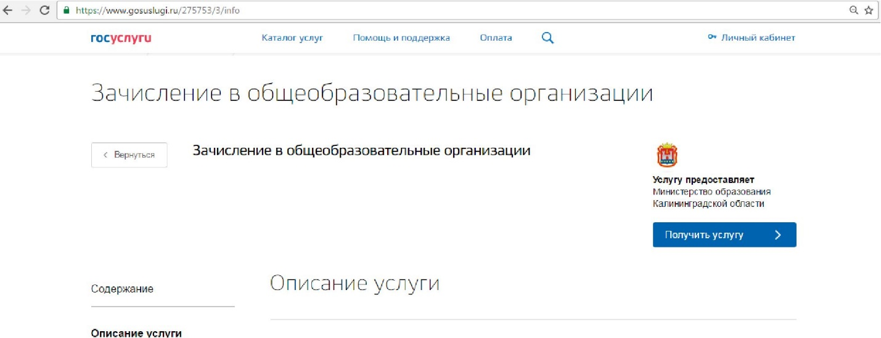
Для записи ребенка в школу, необходимо заполнить электронное заявление. (Рис. 2)
Рис.2
Заполнение формы заявления происходит в несколько шагов:

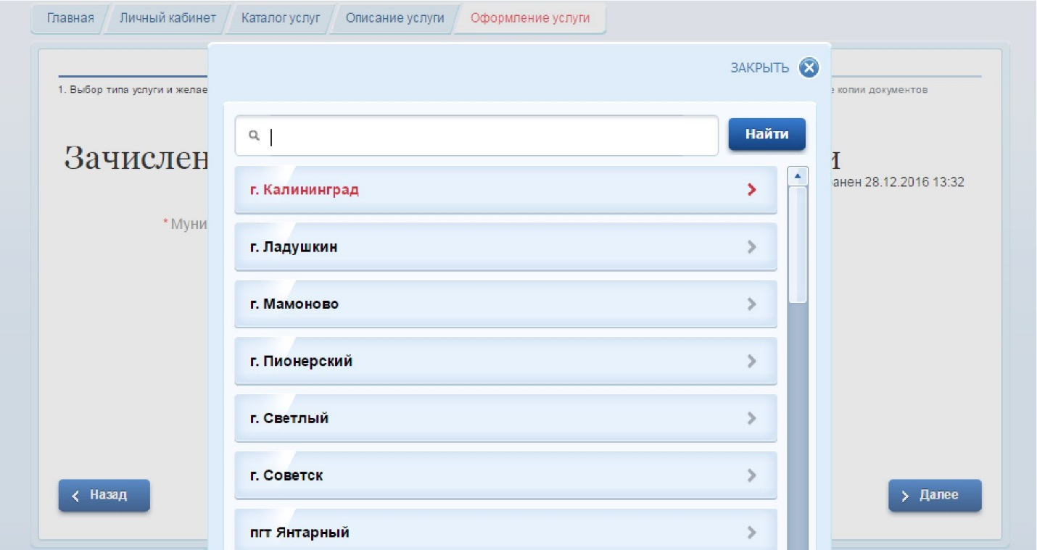
ШАГ 1. ВЫБОР МУНИЦИПАЛЬНОГО ОБРАЗОВАНИЯ. Например, «г. Калининград» (Рис.3)
Рис.3

ШАГ 2. ВЫБОР ЖЕЛАЕМОЙ ОБРАЗОВАТЕЛЬНОЙ ОРГАНИЗАЦИИ И ЖЕЛАЕМОГО КЛАССА. На данном этапе выбираем желательную (приоритетную) образовательную организацию, а также желаемый класс (профильный (с указанием вида профиля) или универсальный) (Рис.4)
Рис.4
ШАГ 3. УКАЗАНИЕ ИНФОРМАЦИИ О РЕБЕНКЕ. (Рис. 5)
В соответствующие графы вводятся следующие данные: ФИО ребенка, пол, дата рождения, серию и номер свидетельства о рождении, номер СНИЛС. Также необходимо указать вид регистрации ребенка в Калининграде - по месту жительства (прописки) либо по месту пребывания (временная регистрация) и адрес регистрации (Рис. 5).
Если ребенок имеет свидетельство о рождении иностранного образца, нужно выбрать этот тип документа в предложенном меню.
.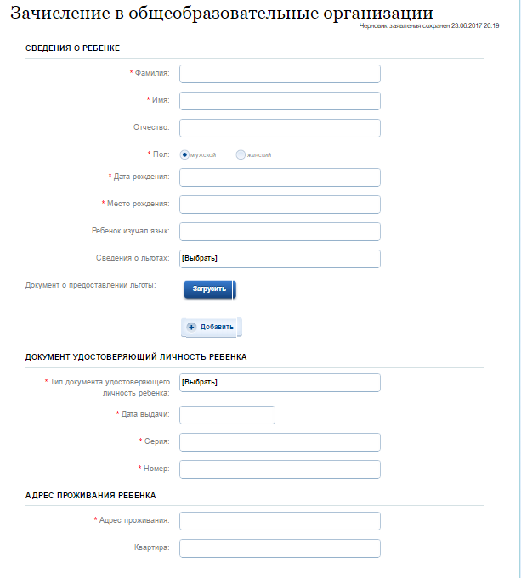
Рис. 5

Адрес вводится в режиме автоматического поиска и заполняется в следующим порядке (рис. 6): область, район, населенный пункт, улица, дом.
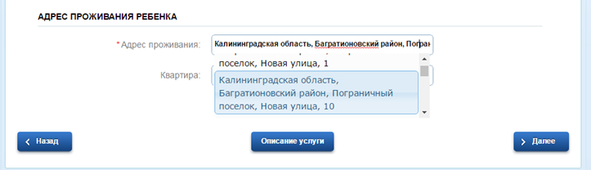
Например: Калининградская область, Багратионовский район, Пограничный поселок, Новая улица, дом 10
Рис.6
Или (рис. 7):
Калининградская область, Мамоново город, Калининградское шоссе улица, д. 11
(рис. 7)

ШАГ 5. УКАЗАНИЕ ИНФОРМАЦИИ О ЗАЯВИТЕЛЕ
Ваши данные, которые Вы указали при регистрации в ЕСИА в Личном кабинете, заполнятся автоматически (рис.8).
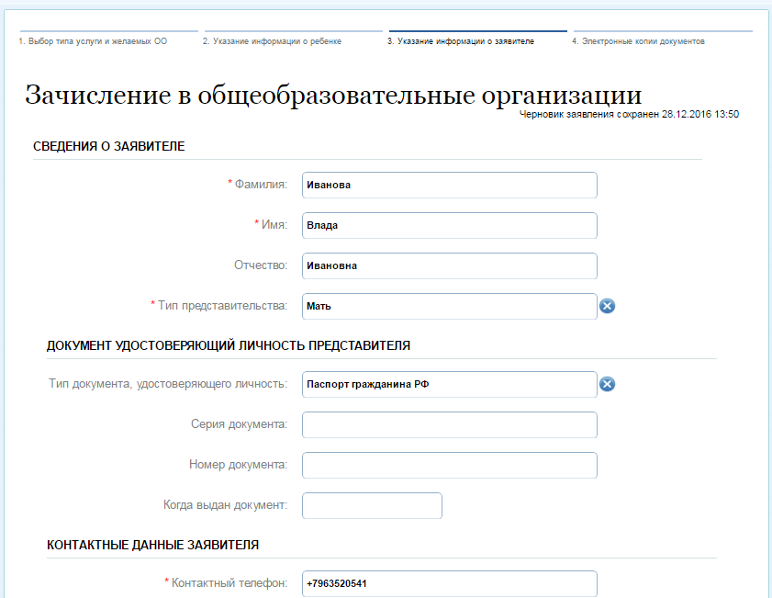
Рис. 8
Ваши данные, которые Вы указали при регистрации в ЕСИА в Личном кабинете, заполнятся автоматически.

ШАГ 6. ЭЛЕКТРОННЫЕ КОПИИ ДОКУМЕНТОВ
Затем необходимо прикрепить отсканированные изображения требуемых документов и нажать «Подать заявление» (рис. 9, 10).
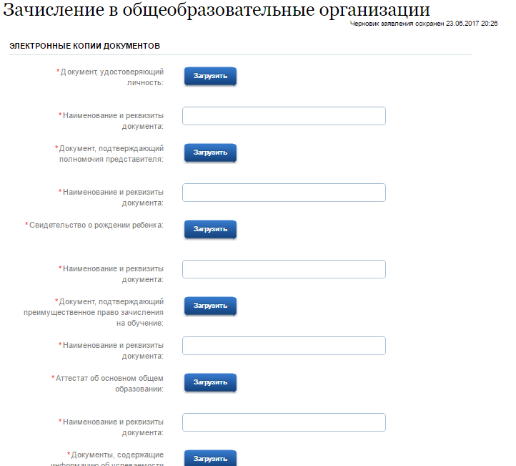
Рис.9
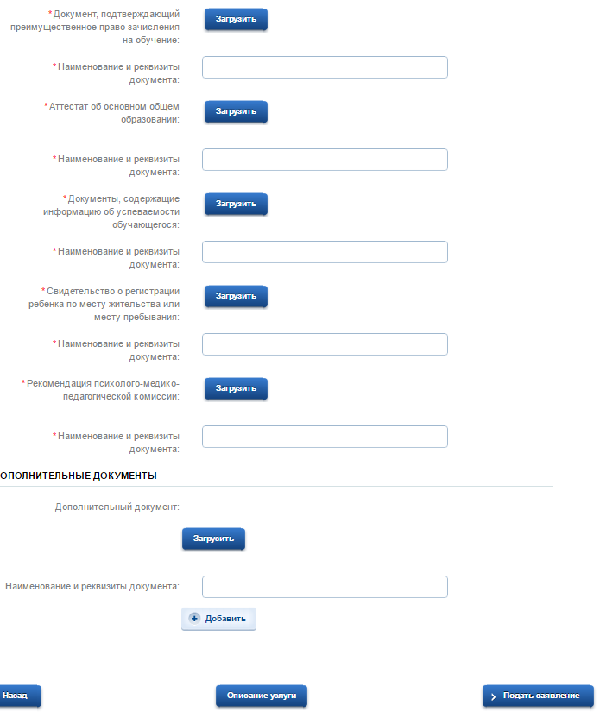
Рис. 10
Затем необходимо прикрепить отсканированные изображения требуемых документов:
* Документ, удостоверяющий личность (паспорт или свидетельство о рождении ребенка)
* Документ, подтверждающий полномочия представителя: (свидетельство о рождении ребенка или справка об усыновлении (удочерении) или опеке)
* Свидетельство о рождении ребенка: (свидетельство о рождении ребенка)
* Документ, подтверждающий преимущественное право зачисления на обучение: (регистрация по месту жительства или документ подтверждающий льготу на зачисление)
* Аттестат об основном общем образовании: (для поступления в 10 кл)
* Документы, содержащие информацию об успеваемости обучающегося: (для поступления в 10 кл или перевод из школы в школу)
* Свидетельство о регистрации ребенка по месту жительства или месту пребывания: (свидетельство о регистрации по месту жительства (постоянное или временное))
* Рекомендация психолого-медико-педагогической комиссии: (справка ПМПК при наличии, при отсутствии – необходимо прикрепить любую скан-копию из вышеуказанного перечня)
и НАЖАТЬ
ВНИМАНИЕ!!!! ОБЪЕМ КАЖДОГО ПРИКРЕПЛЯЕМОГО ФАЙЛА НЕ ДОЛЖЕН ПРЕВЫШАТЬ 1МБ
Прием заявлений осуществляется на 2017-2018 учебный год.
Заявление, поданное родителем (законным представителем) в электронном виде, будет рассмотрено так же, как заявление родителя (законного представителя), который обратился с заявлением лично в общеобразовательную организацию.
В случае успешного поступления Вашего заявления в систему, в Личном кабинете электронное заявление будет выглядеть таким образом (должен быть )
При нажатии, на которое можно увидеть, в том числе и историю рассмотрения заявления
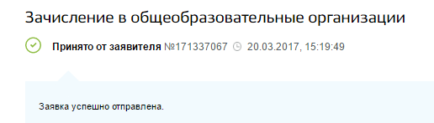

После подачи заявления Вам необходимо отслеживать поступающие в Личный кабинет и электронную почту уведомления, и вовремя предоставить в выбранное общеобразовательное учреждение оригиналы документов.

